Для участника

**Всероссийская олимпиада школьников**

**муниципальный этап**

**2024-2025 учебный год**

**Искусство (мировая художественная культура)**

**11классы**

**Код / шифр участника**

**Дата** ______.___________._20___ г.

*(полные фамилия, имя, отчество участника)*

*(класс, в котором обучается)*

*(полное наименование общеобразовательной организации)*

*__________________________________________________________________________________*

**Документ, удостоверяющий личность**

*(заполняется информация в соответствии с имеющимся документом)*

|  |  |  |  |  |
| --- | --- | --- | --- | --- |
| **Паспорт** | |  | **Свидетельство о рождении** | |
| **Серия:** | **Номер:** |  | **Серия:** | **Номер:** |

**Информация об особенностях здоровья участника олимпиады**

|  |  |  |  |  |
| --- | --- | --- | --- | --- |
|  | Да / Нет |  |  | Да / Нет |
| **Инвалид** |  |  | **Учащийся с ОВЗ** |  |

БЛАНК ЗАДАНИЙ

муниципального этапа Всероссийской олимпиады школьников

по Искусству (мировой художественной культуре).

(предмет)

2024-2025 учебный год

11 классы

**Общее время выполнения работы – 5 академических часов (225 минут).**

***Уважаемый участник олимпиады!***

Вам предстоит выполнить теоретические (письменные) задания.

Время выполнения заданий теоретического тура **5 академических часов** (**225 минут**).

Выполнение теоретических (письменных) заданий целесообразно организовать следующим образом:

− не спеша, внимательно прочитайте задание и определите наиболее верный и полный ответ;

− отвечая на теоретический вопрос, обдумайте и сформулируйте конкретный ответ только на поставленный вопрос;

− если Вы отвечаете на задание, связанное с заполнением таблицы или схемы, не старайтесь детализировать информацию, вписывайте только те сведения или данные, которые указаны в вопросе;

− напишите букву (цифру), соответствующую выбранному Вами ответу (в случае использования заданий с выбором ответа из предложенных);

− особое внимание обратите на задания, в выполнении которых требуется выразить Ваше мнение с учетом анализа ситуации или поставленной проблемы. Внимательно и вдумчиво определите смысл вопроса и логику ответа (последовательность и точность изложения). Отвечая на вопрос, предлагайте свой вариант решения проблемы, при этом ответ должен быть кратким, но содержать необходимую информацию;

− после выполнения всех предложенных заданий еще раз удостоверьтесь в правильности выбранных Вами ответов и решений;

− если потребуется корректировка выбранного Вами варианта ответа, то неправильный вариант ответа зачеркните крестиком и рядом напишите новый.

**При наличии фактических ошибок в терминологии, фамилии и имени автора баллы не начисляются.**

Задание теоретического тура считается выполненным, если Вы вовремя сдаете его членам жюри.

**Максимальная оценка за задания теоретического тура – 148 баллов**.

**Желаем успехов!**

**Комплект для учеников 11 классов**

**Задания выполняются в течение 225 минут**

|  |  |  |  |
| --- | --- | --- | --- |
| **Номер**  **задания** | **Максимальные**  **баллы** | **Время**  **выполнения** | **Набранные**  **баллы** |
| **1** | **9** | **20 мин.** |  |
| **2** | **12** | **20 мин.** |  |
| **3** | **32** | **40 мин.** |  |
| **4** | **6** | **25 мин.** |  |
| **5** | **67** | **90 мин.** |  |
| **6** | **22** | **30 мин.** |  |
| **Общий балл** | **148** | **225 минут** |  |

**Задание 1.**

1. Определите **ЛИШНЕЕ** в ряду.

2. Кратко поясните свой выбор.

3. Заполните таблицу.

1. «Мураново», «Мелихово», «Шахматово», «Спасское-Лутовиново», «Измайлово».

2. И. Босх, А. Дюрер, Х. Мемлинг, Тициан, Рогир ван дер Вейден.

3. «Сон в летнюю ночь», «Двенадцатая ночь», «Венецианский купец», «Мещанин во

дворянстве», «Укрощение строптивой».

|  |  |  |
| --- | --- | --- |
| **Номер**  **ряда** | **Лишнее слово/имя/название** | **Краткое обоснование выбора** |
| 1. |  |  |
| 2. |  |  |
| 3. |  |  |

|  |  |
| --- | --- |
| *максимальный*  *балл* | **9** |
| *баллы участника* |  |
| *члены жюри* |  |

**Задание 2.**

Даны музыкальные инструменты.

Заполните таблицу.

1. **Соотнесите** музыкальные инструменты по группам.
2. **Напишите** названия музыкальных инструментов в соответствующую группу.

**Аккордеон. Альт. Валторна. Виолончель. Клавесин, Контрабас.**

**Ксилофон. Литавры. Тромбон. Труба. Фортепиано. Челеста**

|  |  |  |
| --- | --- | --- |
| № | **Название группы** | **Инструменты** |
| 1 | **Смычковые струнные** |  |
| 2 | **Медные духовые** |  |
| 3 | **Ударные** |  |
| 4 | **Клавишные** |  |

|  |  |
| --- | --- |
| *максимальный*  *балл* | **12** |
| *баллы участника* |  |
| *члены жюри* |  |

**Задание 3.**

**Дан** ряд изображений деятелей искусства. Их можно объединить в отдельные группы.

1. **Объедините** деятелей искусства в группы и **укажите** принципы группировки.
2. **Укажите** номера изображений, которые войдут в каждую группу.
3. **Запишите** вид искусства, объединяющий этих людей.
4. **Напишите** полные имена деятелей искусства и **укажите** по одному произведению, созданному ими. Результат занесите в таблицу.

|  |  |  |
| --- | --- | --- |
|  | Огюст Роден в 1891 году. Фотопортрет работы Надара | Автопортрет. Около 1794 Холст, масло. 69 × 54,5 см (овал, вписанный в прямоугольник) Русский музей, Санкт-Петербург[1] |
| **1** | **2** | **3** |
| Файл:Sculptor Antonio Canova (1757-1822), by Johann Baptist II Lampi.jpg |  |  |
| **4** | **5** | **6** |

|  |  |
| --- | --- |
| **Номера изображений** | **Принцип группировки** |
|  |  |
|  |  |

|  |  |
| --- | --- |
| **Вид искусства:** | |
| **Имена** | **Произведение** |
| **1.** |  |
| **2.** |  |
| **3.** |  |
| **4.** |  |
| **5.** |  |
| **6.** |  |

|  |  |
| --- | --- |
| *максимальный*  *балл* | **32** |
| *баллы участника* |  |
| *члены жюри* |  |

**Задание 4.**

**Даны** 5 понятий и 4 определения.

1. **Соотнесите** понятия с их определениями.
2. **Вставьте** соответствующие буквы в таблицу.
3. **Дайте** определение оставшемуся понятию.

**1. Ракурс. 2. Тон. 3. Перспектива. 4. Светотень. 5. Колорит.**

**А.** градации светлого и темного, обусловленные формой и фактурой поверхности объекта, которые помогают увидеть объём и пластические особенности.

**Б.** сокращение живых и предметных форм, изменяющее их внешний вид, обусловленное точкой зрения на натуру, а также самим положением натуры в пространстве.

**В.** степень светлоты, присущая цвету предмета в натуре и в произведении искусства, зависящее от интенсивности цвета и его светлости.

**Г.** система цветовых сочетаний в произведении изобразительного искусства.

|  |  |  |  |  |  |
| --- | --- | --- | --- | --- | --- |
| **№** | **1** | **2** | **3** | **4** | **5** |
| **Буквы** |  |  |  |  |  |
| **Определение:** | | | | | |

|  |  |
| --- | --- |
| *максимальный*  *балл* | **6** |
| *баллы участника* |  |
| *члены жюри* |  |

**Задание 5.**

**Прочитайте текст.**

**А)** Определите произведение по описанию.

1. **Определите** произведение, о котором говорится в стихотворении. **Напишите** название

произведения.

2. **Напишите** имя, отчество и фамилию автора произведения.

3. Время, когда было создано произведение.

4. Место, где в настоящее время находится картина.

5. Жанр произведения.

6. **Назовите** художественные средства живописи и поэзии для передачи эмоциональной

атмосферы произведения.

**Картина выглядит неброско,**

**И у неё простой сюжет:**

**Мы видим девочку-подростка**

**В очарованье юных лет.**

**Она бойка и кареглаза,**

**С копной каштановых волос.**

**Уговорить её не сразу**

**Творцу картины удалось.**

**Но всё-таки к столу подсела**

**Минуту или две назад,**

**Глядит улыбчиво и смело.**

**А за её спиною – сад,**

**Сад очень старый, даже дикий...**

**И не поймём мы, что белей:**

**Тарелочка из майолИки**

**Или скатёрка на столе.**

… **творческие муки**

**Терзали, думал он о том,**

**Как написать причёску, руки**

**И кофточку её с бантом.**

**Ведь скоро в сад она умчится,**

**Ещё немного – и вспорхнёт**

**Как будто маленькая птица,**

**Лишь ветер в комнате вздохнёт...**

***Иван Есаулков (2022 г.)***

|  |  |
| --- | --- |
| **Название произведения:** | |
| **Имя, отчество и фамилия автора произведения:** | |
| **Время создания произведения:** | |
| **Место, где в настоящее время находится произведение:**  . | |
| **Жанр произведения:** | |
| **Средства живописи** | **Средства поэзии** |
|  |  |

**Б)** составьте проект выставки, на которой будет демонстрироваться определенная Вами по описанию картина либо другие картины этого же жанра живописи.

1. **Дайте** название выставке.
2. **Опишите** содержание проекта выставки, в котором по возможности должны быть отражены следующие сведения:информация о творчестве художника; информация о картине; какие средства интерактивности будут применены; наличие музыкального сопровождения; применение видеофрагментов/кинофрагментов и т.д.

|  |  |
| --- | --- |
| **1.** |  |
| **2.** |  |

|  |  |
| --- | --- |
| *максимальный*  *балл* | **67** |
| *баллы участника* |  |
| *члены жюри* |  |

**Задание 6.**

**Даны изображения работы скульптора Е.А. Янсон-Манизер.**

Известная советская балерина запечатлена в одном из образов, который блестяще воплотила на сцене.

**Рассмотрите иллюстрации. Ответьте на вопросы задания.**

**Напишите:**

1. 15 определений (одиночных или развёрнутых), которые помогут воспроизвести, порождаемое скульптурой настроение от представленного балериной образа.
2. дайте произведению название.
3. дайте не более трех пояснений выбора названия.
4. фамилии двух известных Вам балерин.

**1.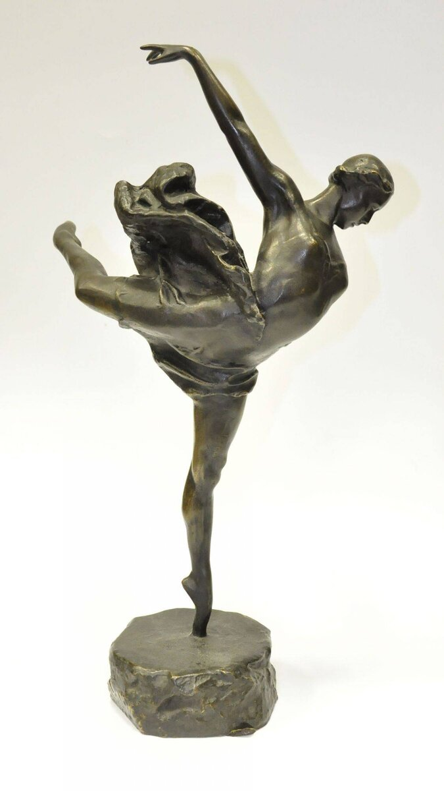2.** 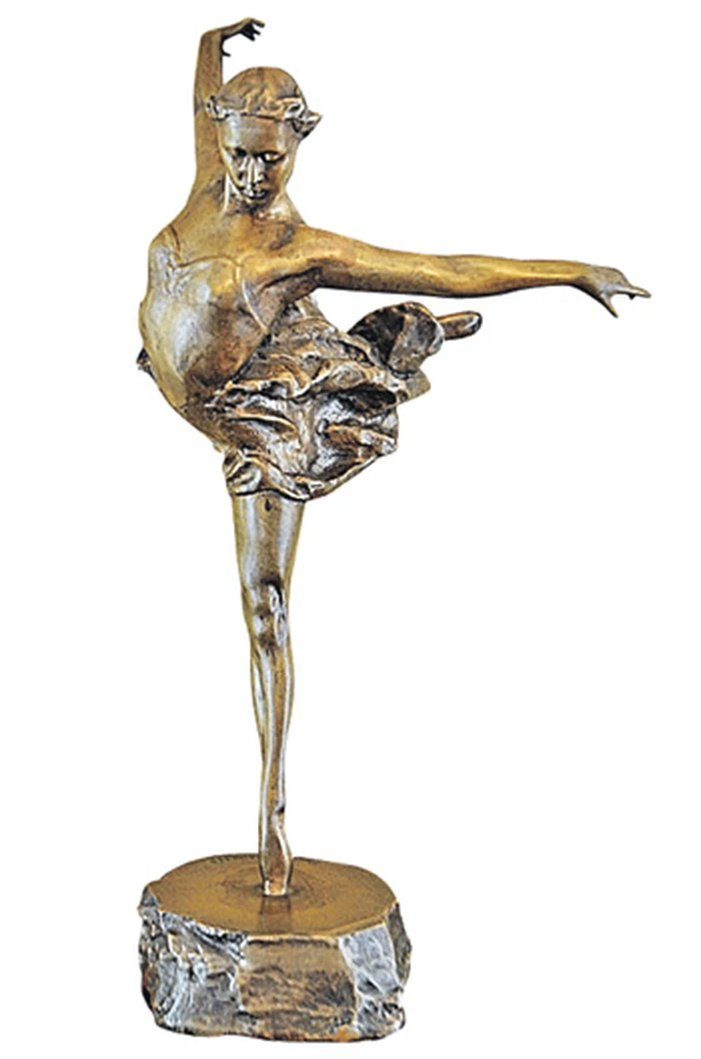

**3**.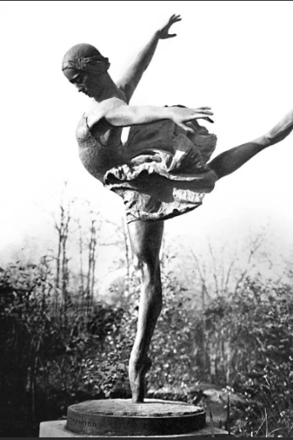

**1.**

|  |  |
| --- | --- |
| **№** | **Определения** |
| 1. |  |
| 2. |  |
| 3. |  |
| 4. |  |
| 5. |  |
| 6. |  |
| 7. |  |
| 8. |  |
| 9. |  |
| 10. |  |

|  |  |
| --- | --- |
| 11. |  |
| 12. |  |
| 13. |  |
| 14. |  |
| 15. |  |

**2.**

_________________________________________________________________________________

_________________________________________________________________________________

**3.**

|  |
| --- |
|  |

**4.**

№1___________________________________________________________________________

№2___________________________________________________________________________

|  |  |
| --- | --- |
| *максимальный*  *балл* | **22** |
| *баллы участника* |  |
| *члены жюри* |  |